الغزو البريطاني للخليج العربي
علم شركة الهند الشرقية البريطانية
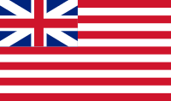

أولا : وضع بريطانيا التجاري في الخليج العربي حتى عام 1798م
ظهر الانجليز لأول مرة في الخليج العربي عند بداية القرن السابع عشر الميلادي ، بغرض التجارة, ففي عام 1591 م أرسل الانجليز بعض السفن الى الهند “ درة التاج البريطاني “كجزء من المخططات الاستعمارية للسيطرة على الهند و الخليج العربي .
و كان من أبرز مظاهر النمو التجاري الإنجليزي
1- تأسيس شركة الهند الشرقية الانجليزية عام 1600 م .
ومنذ تأسيس الشركة تطورت المصالح البريطانية التجارية في منطقة الشرق يشكل عام وفي منطقة الخليج العربي بشكل خاص .
2- تأسيس مركز تجاري في سورات : وهو المركز الذي اسسته شركة الهند الشرقية البريطانية بعد قيامها بوقت قصير(عام 1612) ويقع علي الساحل الغربي من الهند ، ولأن المركز لم يتمكن من بيع الكميات الكبيرة من الصوف الانجليزي لذلك أرسلت الشركة في سورات مندوبيها لأصفهان بعدما سمعت عن المجالات الواسعة للسوق الفارسية في ترويج البضائع وبالفعل نجح المندوبين الانجليزيين في تحقيق النجاح بحصولهم من الشاه عباس (1557-1628) علي فرمان يأمر فيه الشعب بحسن معاملة الإنجليز الذين يفدون لفارس. 3- تأسيس أسطول بحري بريطاني مسلح عام 1615لحماية تجارتها من هجمات البرتغاليين ، و اصبحت بومباي الجهاز البحري المسلح لحماية سفن الشركة في مياه المحيط الهندي 4- صدور فرمان ثان من الشاه عباس عام 1616يعطي للشركة الانجليزية الحق في التجارة مع فارس وكان هذا القرار بمناسبة قدوم إحدى سفن شركة الهند الشرقية البريطانية من سورات إلي جاسك في الخليج العربي .
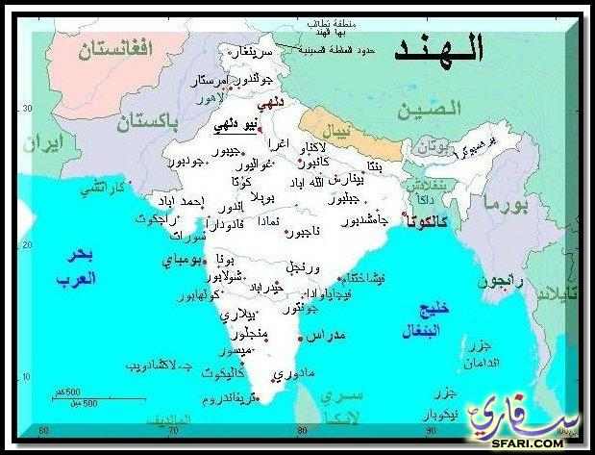
الشاه عباس الاول
التعاون الإنجليزي الفارسي للقضاء علي البرتغاليين وهكذا فإن تطور العلاقة التجارية بين فارس والإنجليز من خلال الشركة الإنجليزية أدي في النهاية لتحالف الشركة مع حكام فارس لصد هجمات البرتغاليين علي الساحل الشرقي للخليج العربي الذي تمركز فيه البرتغاليون وأنشأوا فيه العديد من القلاع الحربية، وبالفعل كانت أول نتائج هذا التحالف هو نشوب أول معركة بحرية بين الإنجليز والبرتغاليين عام 1620 بالقرب من جاسك ، حيث تمكن الإنجليز بمساعدة الفرس من الهجوم علي قلعة برتغالية في جزيرة قشم وسحقوا البرتغاليين ، ثم تقدما بعد ذلك بالتعاون مع قوة فارسية وسيطروا علي موقع خارج هرمز وحرق السفينة البرتغالية .
وبعد هذه السلسلة من الاشتباكات ضعف مركز البرتغاليين بعد فقدانهم هرمز في مقابل تعزز مكانة الإنجليز.
س - ماهي المزايا التي حصلت عليها شركة الهند الشرقية البريطانية من تحالفها مع فارس ؟
ج- 1- حصلت شركة الهند الشرقية الإنجليزية علي امتيازات تجارية واسعة في جاسك 2 - حصلت الشركة علي إذن من الشاه بتأسيس مركز لها في ميناء بندر عباس والذي أصبح الميناء الرئيسي لتجارة الشركة الإنجليزية مع فارس .
هولندا تعكر علي الإنجليز التمتع بمزاياها كيف ؟
بعد أن افتتحت الشركة الانجليزية مركزها في بندر عباس عام 1623م لحقت بها شركة الهند الشرقية الهولندية وأقامت بالقرب منها مركزا أكبر من المركز الإنجليزي، ومنذ هذا الوقت راحوا يهددون مصالح الشركة الإنجليزية في الشرق وتطور الأمر لحرب دائمة ومعارك حربية بين الشركتين هزم فيها الهولنديون في البداية الإنجليز ففي عام 1653 هزموا أسطول شركة الهند الشرقية البريطانية بالقرب من جاسك، وفي عام1654 وفي معركة أكبر هزموهم بالقرب من بندر عباس.
ورغم كل ذلك واصلت شركة الهند الشرقية الإنجليزية وحتى نهاية القرن السابع عشر نشاطها الذي كان مقتصرا علي الناحية الاقتصادية فقط ولكن وبعد الضربات التي تلقتها علي أيدي الهولنديين أدركت شركة الهند الشرقية البريطانية أن التجارة الناجحة في الشرق يتطلب منها الاهتمام بالشأن السياسي إلي جانب المهام الاقتصادية وقد شجعت الحكومة الإنجليزية هذا الاتجاه بموافقة الملكة علي منح الشركة جزيرة بومباي لتنشأ فيها قوات عسكرية وإدارة مدنية وبناءا عليه نقلت الشركة مواقعها من سورات إلي بومباي في الهند وأصبح للشركة أسطول يعرف ببحرية بومباي وأصبح ميناء بومباي منذ هذا الوقت هو القائم بأعمال الشركة في غرب المحيط الهندي والخليج العربي والبحر الأحمر ، كانت الخطوة التالية هو تعزيز وضع الشركة بدمجها مع الشركات الإنجليزية الأخرى في الهند عام 1702 تحت اسم ( الشركة المتحدة للتجار الإنجليز ) وقد أدت هذه الإجراءات لاستمرار النفوذ البريطاني قويا وقادرا علي منافسة التي أخذ نفوذها في التدهور
تدهور النفوذ الهولندي وانسحابه من الخليج العربي ص257
بنهاية النصف الأول من القرن الثامن عشر تدهور مركز الهولنديين وبناءا عليه انسحبوا من البصرة عام 1753 ومن بندر عباس عام 1759ومن كل الخليج عام 1766 بعدما تمكن العرب بقيادة حاكم جزيرة خرج الشيخ مهنا بن ناصر من طردهم من الجزيرة التي تعد آخر مواقعهم المحصنة.
ظهور فرنسا في الخليج يعكر علي الانجليز صفو التمتع بالاستحواذ عليه بعد رحيل الهولنديين
لم يكد الإنجليز يتخلصون من الهولنديين في الخليج حتى ظهر لهم الفرنسيون ليفسدوا عليهم التمتع بالاستحواذ بالمنطقة، وظهر نشاط الفرنسيين من خلال شركة الهند الشرقية الفرنسية التي ظهرت في القرن الثامن عشر من خلال المستعمرات التي أقاموها في المحيط الهندي وهي موريشيوس(إيل دي فرانس) وقد أدي التنافس الانجليزي الفرنسي لظهور الأسطول الفرنسي أمام بندر عباس وتدميره للوكالتين الانجليزية والهولندية مما أدي لنقل مواقع الشركة الانجليزية في الخليج العربي عام 1763 من بندر عباس إلي البصرة الواقعة تحت الادارة العثمانية، ومن جهة أخرى بادر الانجليز بتوقيع اتفاقية مع كريم خان حاكم فارس لتأسيس محطة تجارية أخرى في بوشهر.

ثانيآ: الوضع البريطاني في العراق: ص257 -259 ترجع العلاقات الانجليزية بالعراق للربع الثاني من ق17 عندما دفعت المنافسة الهولندية وتعسف الفرس بالإنجليز إلي البصرة لكن الهولنديين لحقوا بهم وتمكنوا من ايقاف تجارتهم لبعض الوقت . في عام 1723 حول الانجليز مركزهم في البصرة إلي مركز دائم احتل الدرجة الثانية بعد بندر عباس ولكن عندما أغلق مركز بندر عباس تحول مركز البصرة إلي وكالة واحتل الدرجة الأولي وعهد غلي المقيمة بالسيطرة علي تجارة الشركة في الخليج. في عام 1773 تدهورت التجارة في البصرة لسببين 1- ظهور مرض الطاعون 2- وقوعها تحت الاحتلال الفارسي، مما أدي لتوقف الحركة التجارية وإغلاق المركز البريطاني الذي اعيد فتحه بعد زوال النفوذ الفارسي عام 1779 لتصبح المهمة الرئيسية للبصرة منذ هذا التاريخ هي أنها عدت قاعدة أساسية لنقل بريد الشركة من الهند إلي إنجلترا والعكس خاصة في فترة الصراع الانجليزي الفرنسي.
جزيرة موريشيوس «ايل دي فرانس»
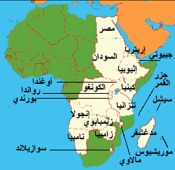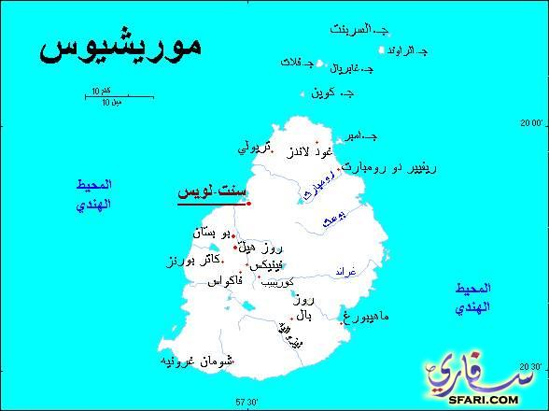
ثالثا: الوضع البريطاني في عمان : ص259 -261 بدأت علاقة الانجليز بعمان مع بداية ظهور أسرة اليعاربة 1624-1749 ولكنها اتسمت بعدم الاستمرارية حتي المعاهدات التي وقعوها مع الحكام في هذه الفترة لم يستفد الانجليز من مزاياها لانكماش التجارة الإنجليزية في الخليج مقارنا بالتجارة الهولندية ، بعد انهيار دولة اليعاربة 1719م وتعرض البلاد للاحتلال الفارسي توقفت العلاقات بين الانجليز وعمان إلي أن انتهت فترة الفوضى بمبايعة أحمد بن سعيد بالإمامة 1749م ليبدأ عهد جديد في تاريخ عمان وهو عهد سلالة البوسعيد، هنا شهدت العلاقات العمانية – الانجليزية مرحلة جديدة اتسمت بعزم الامام احمد بن سعيد منذ توليه الحكم علي اتباع سياسة الحياد وعدم السماح لأي دولة بالتدخل في شؤون بلاده الداخلية ، لكن هذه السياسة الحيادية للإمام لاقت صعوبة في تنفيذها أمام احتدام الصراع البريطاني الفرنسي وهزيمة فرنسا أمام بريطانيا في حرب السنوات السبع والحرب الأمريكية ورغم ذلك استمر التنافس الفرنسي مما دفع بريطانيا لتوطيد علاقتها بالإمام أحمد بن سعيد بهدف إبعاد النفوذ الفرنسي عن عمان واكتسبت مسقط في ظل هذا الصراع اهمية خاصة لحرص كل من الدولتين لإقامة مناطق نفوذ فيها ، وتمكن الانجليز من إقامة علاقة ودية مع عمان طوال الفترة من 1763-1779 بعدما قرر مجلس إدارة الشركة في لندن بان مسقط يجب ان يكون الميناء الذي تلتقي به السفن الانجليزية في الخليج، وعندما حاولت الشركة تحويل هذه العلاقة الودية لتأسيس وكالة لها في عام 1785م رفض الإمام. س- بدء عصر جديد في العلاقات التجارية العمانية البريطانية في عهد أسرة البوسعيد.؟ اشرح هذه العبارة ؟
س- شهدت العلاقات العمانية البريطانية في عهد الأمام أحمد بن سعيد الذي تولي الحكم عام 1749م مرحلة جديدة في تاريخ عمان؟ كيف حدث ذلك؟

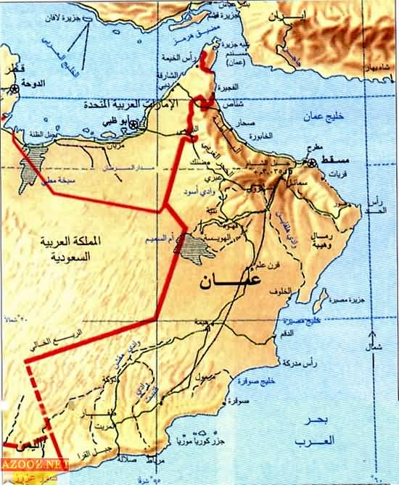
ثانيا :وضع بريطانيا في الخليج العربي 1798-1800 م :ص 262 - 268
في عام 1798م غزا نابليون بونابرت مصر فاستغلت بريطانيا تلك الظروف لوضع العراقيل أمام الفرنسيين للحفاظ على مركزها في الهند وقد تولى ولزلي الحاكم البريطاني في الهند هذه المهمة وهي عقد معاهدة مع حاكم مسقط . بهدف ابعاد مسقط عن الوقوع في أيدي الفرنسيين باعتبارها( مفتاح الخليج العربي ) خاصا وان السفن الفرنسية والهولندية كانت تتردد علي مواني عمان بالإضافة إلي ان طبيب سلطان بن أحمد فرنسيا، وهناك علاقات طيبة تربط عمان بجزيرة «أيل دي فرانس» ولهذا توقعت بريطانيا بأنها إن لم تبادر بعقد معاهدة فستصبح مسقط مركزا للجاسوسية الفرنسية، وبالفعل نجحت بريطانيا في أكتوبر 1798م في عقد أول معاهدة سياسية تجارية مع حاكم خليجي ،هو سلطان بن احمد حاولت بريطانيا من خلالها الحصول علي وكالة في بندر عباس (الذي كان تحت سيطرة سلطان بن أحمد من خلال تأجيره له) ولكن سلطان رفض خوفا منمن وقوع حرب مع الهولنديين والفرنسيين، ورغم ذلك وقع علي هذه المعاهدة مدفوعا بالعديد الأسباب وهي:
- التفوق البحري الإنجليزي وعلي فرنسا ذاتها.
- تدمير الإنجليز للأسطول الفرنسي في أبو قير المصرية
- الأهمية الاقتصادية التي تحتلها الهند(الواقعة تحت الاستعمار الإنجليزي) بالنسبة لعمان 4- ان التعاون مع فرنسا سيعرض بلاده لحصار تجاري بريطاني قد تعجز فرنسا عن مساعدته لمواجهته، عكس التعاون مع الإنجليز الذي سيساعده علي التصدي للأخطار باعتبار بريطانيا دولة قوية يمكن الاعتماد عليها

وبعد عقد المعاهدة طلب سلطان بن أحمد من بريطانيا أن تسمح لسفنه بالرسو والتزود بالوقود والماء في مينائي بومباي بدون أي مقابل، وأن تزيد بريطانيا كمية الملح الذي تستورده عمان، وقد وافقت بريطانيا نظرا لأهمية مسقط التجارية والملاحية وحتي يتثنى لها الدفاع عن مصالحها في مسقط إذا ما تعرضت لهجوم فرنسي او هولندي.
س: رغم توقيع حاكم مسقط معاهدة 1798مع الإنجليز إلا أن علاقته بفرنسا لم تنقطع. وضح ذلك. نعم لم تنقطع العلاقة التجارية والملاحية علي وجه الخصوص بين مسقط وفرنسا، وذلك لأن قطع العلاقة سيضر بمصالح عمان التجارية مع جزيرة أيل دي فرانس ، لكن بريطانيا اعتبرت هذا الأمر تنصل من قبل عمان للمعاهدة وان استمرار العلاقة بفرنسا سيهدد المواصلات البريطانية لذلك بادرت لعقد معاهدة أخرى عام 1800 تؤكد فيها علي المعاهدة السابقة وكلفت مالكلوم للقيام بهذه المهمة، وإلي أن يتم ذلك قامت بمراقبة أي نشاط بين ميناء مسقط وجزيرة أيل دي فرانس (لأنها كانت قد حصلت علي رسالة من نابليون بونابرت إلي سلطان بن أحمد في يناير 1799يعلن فيها ترحيبه بسفن السلطان التي يرسلها للسويس) فأكد ذلك للإنجليز صحة شكوكهم

وصل مالكلوم إلي مسقط وفي يناير 1800م تم التوقيع علي المعاهدة التي نصت علي: 1- التأكيد علي معاهدة 1798 2- إقامة 100 موظف إنجليزي في مسقط بشكل دائم نيابة عن الشركة البريطانية . توجه مالكلوم بعد نجاح مهمته إلي بوشهر حيث تم الاتفاق بين الجانبين الإنجليزي والفارسي في معاهدة تم التوقيع عليها في يناير 1800م علي التعاون المشترك لمقاومة أي ظهور لأي قوة عسكرية فرنسية في الخليج العربي.
نجاح بريطانيا في التخلص من المنافسة الفرنسية وفرض سيطرتها علي الخليج العربي
انتهى الصراع الأنجلو الفرنسي في الخليج العربي في عام 1810 عندما تمكنت الحملة البريطانية التي أرسلت من الهند في هذا العام من الاستيلاء علي قاعدة الفرنسيين الرئيسية وهي جزيرة مورشيوس (أيل دي فرانس) التي كانت تنطلق منها عملياتهم العسكرية ضد البريطانيين في المياه الشرقية، وبذلك أصبحت بريطانيا القوة الوحيدة المهيمنة علي المنطقة. غير أن بريطانيا لم يمهلها القدر للتمتع بالانفراد بالسيطرة علي الخليج العربي لظهور مقاومة اخري جاءت هذه المرة من القوي المحلية (العرب القواسم) والتي سياتي الحديث عنها لاحقا بشكل مفصل

وسائل بريطانيا في فرض سيطرتها على الخليج العربي
1- احتلالها لجزيرة موريشيوس .
2- المخطط البريطاني لتدمير قوة قبيلة القواسم البحرية في المحاضرات القادمة .
3- توقيع معاهدة 1820 م ونتائجها مع شيوخ الخليج العربي في المحاضرات القادمة
4- وضع قوة بحرية عسكرية بريطانية مرابطة في الخليج العربي . للإشراف على تنفيذ المعاهدات المذكورة في المحاضرات القادمة.
5- تحويل الوكالة التجارية في بو شهر إلى مقيميه سياسية وإنشاء عدد من الوكالات السياسية في المناطق المختلفة في الخليج العربي مثل : الوكالة السياسية البريطانية في الشارقة عام 1823م /والوكالة السياسية في مسقط عام 1840م / والوكالة السياسية في كل من البحرين والكويت عام 1904م.
6- تعيين أول مقيم سياسي في الخليج :
أول مقيم سياسي بريطاني في الخليج العربي هو ماكلويد تم تعيينه عام 1822م .
- مهامه : المحافظة على امن الخليج العربي وحماية التجارة البريطانية /التجسس على اوضاع شيوخ الخليج العربي / القضاء على إعمال المقاومة العربية واستعراض القوة والنفوذ البريطاني / التعامل مع شيوخ الساحل بكل حزم .
7- قامت بريطانيا بعمل هدنات بحرية وهو نظام استعماري للهيمنة على نشاط القبائل العربية في مواسم صيد اللؤلؤ والذي ينص على وقف القتال ، ومعاقبة كل من يخالف هذا الاتفاق بدفع تعويض مناسب وإبلاغ المقيم السياسي او قائد الأسطول لاتخاذ الإجراء المناسب ( في المحاضرة السادسة والسابعة ).

الموقف البريطاني من الوجود المصري في الخليج العربي وجنوبي شبه الجزيرة : ص272- 273 من الكتاب الرئيسي
س- كيف تعاملت بريطانيا مع التحركات المصرية العسكرية في الخليج العربي وجنوب شبه الجزيرة ؟
ج- اتخذت بريطانيا بعضا من الإجراءات للوقوف في وجه الزحف المصري للخليج العربي وشبه الجزيرة منها :
1- توطيد العلاقة مع حكام الخليج من خلال عقد العديد من المعاهدات معهم .
2- تبني مشروع يهدف إلى مسح نهري دجلة والفرات ونهر الكارون واختبار صلاحية هذه الأنهار للملاحة
3- قامت باحتلال عدن عام 1829م لاتخاذها محطة لتموين البواخر البريطانية واتخاذها مركز لمقاومة محمد علي وتصفية نفوذة في الجزيرة العربية .
4- عارضت الإجراءات العسكرية التي قام بها خورشيد باشا في سواحل الخليج العربي في القطيف والأحساء ، حتى تزعمت دول أوربا في اجبار محمد علي باشا على التوقيع على معاهدة التسوية عام 1840 م التي أجبرته على الانسحاب من جميع المناطق التي استولى عليها في الخليج

أنتهى

